kastanjes rapen …

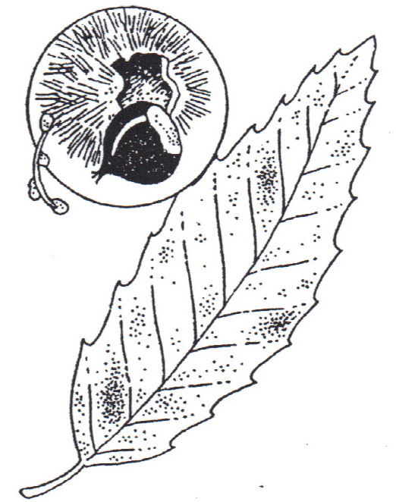 | 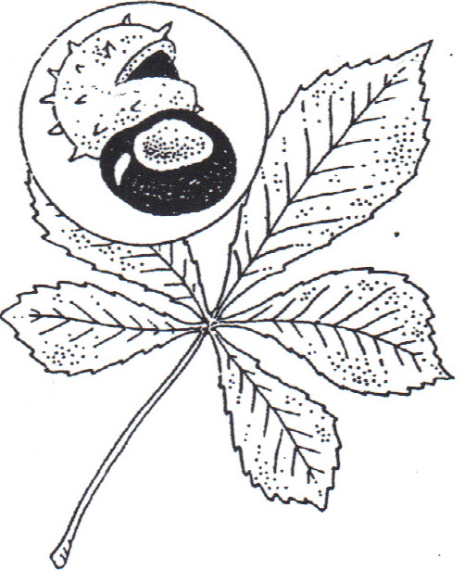
1. tamme kastanje | 2. wilde kastanje

past het bij de tamme kastanje? schrijf 1.
past het bij de wilde kastanje? schrijf 2.

mij kun jij lekker opsmullen. | ……………
alleen de dieren in het bos lusten mij. | ……………
mijn boom heeft lange blaadjes met scherpe tanden. | ……………
mijn blaadjes zitten met 5 of 7 aan een bladsteel vast. | ……………
mijn bolster heeft een heleboel fijne stekeltjes. | ……………
mijn bolster heeft korte, harde stekels. | ……………

